11 мая на экскурсию в библиотеку-филиал № 6 (микрорайон ЛДК) «Здравствуй, будущий читатель!» были приглашены учащиеся 1 «б» класса СОШ №3. Работники библиотеки радушно встретили ребят и предложили совершить увлекательное путешествие в мир книг. Тамара Алексеевна познакомила детей с коллекцией книг, журналов, рассказала о правильном обращении с книгами, как выбирать книги и, как вести себя на абонементе и в читальном зале. После рассказа о жизни книг в библиотеке ребятам предложили викторину «В мире сказок». Затем учащиеся имели возможность посмотреть и взять с полки те журналы и книги, которые им понравились, полистать их, рассмотреть иллюстрации.
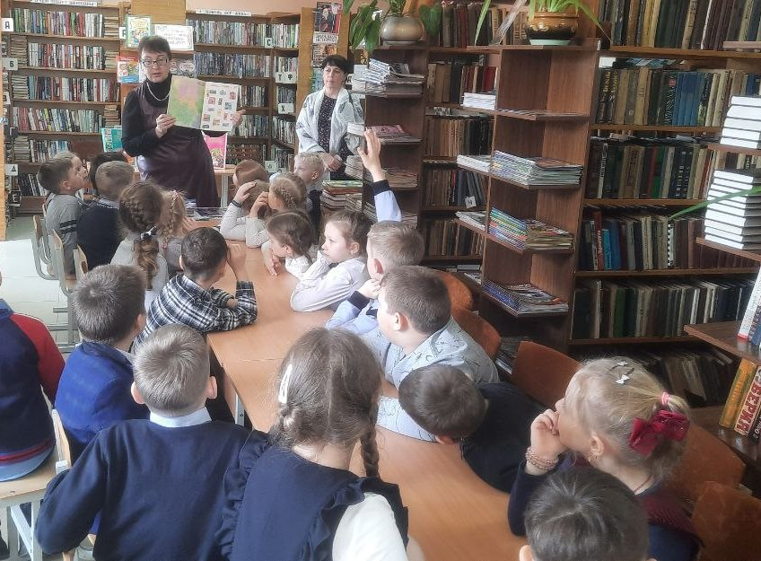

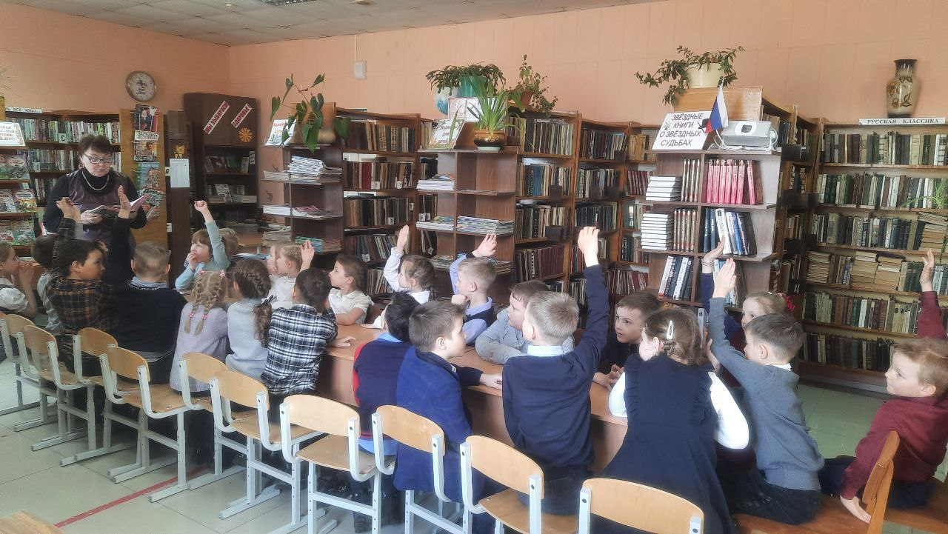
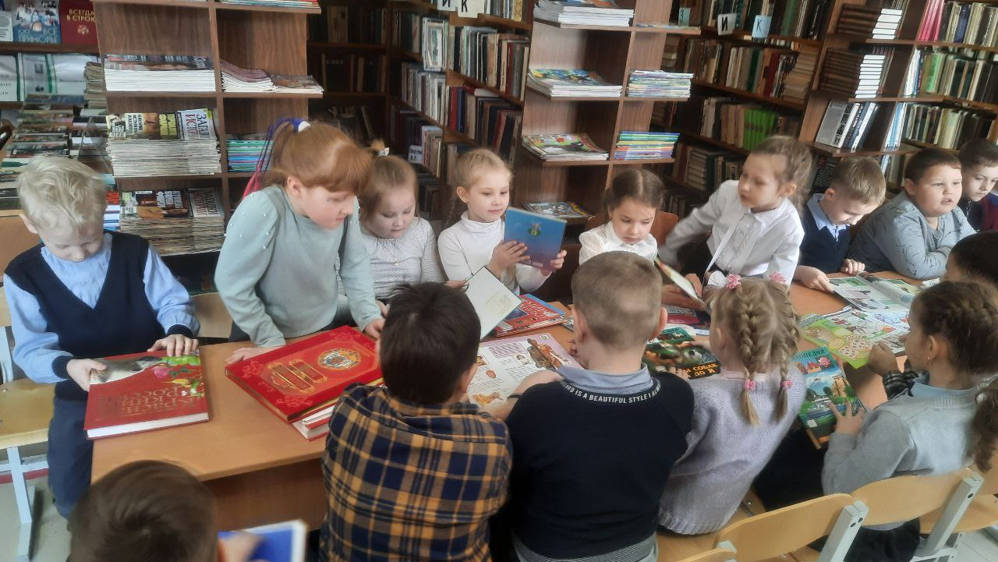

14 мая, к Международному дню семьи, в библиотеке-филиале №6 (микрорайон ЛДК) прошла познавательно-игровая программа «Мир дому твоему: традиции и обычаи гостеприимства народов России». Ребята узнали историю праздника и глубокий смысл слова «семья». Затем приняли участие в интерактивной викторине. В ходе выполнения заданий, участники проявили находчивость и смекалку. Каждый из присутствующих высказывал свое мнение о значимости семьи, на чем держится семья, о традициях и взаимоотношениях в своих семьях. Затем, познакомились со смешными и грустными, веселыми и трагическими произведениями таких авторов, как А. Гайдар, Э. Успенский, В. Осеева, А. Толстой, Л. Кассиль, Л. Воронкова и многими другими писателями, раскрывающие в своих произведениях семейные отношения. Все книги были представлены на выставке «Семья в творчестве русских классиков». Желающие могли выбрать книги для чтения в кругу семьи.
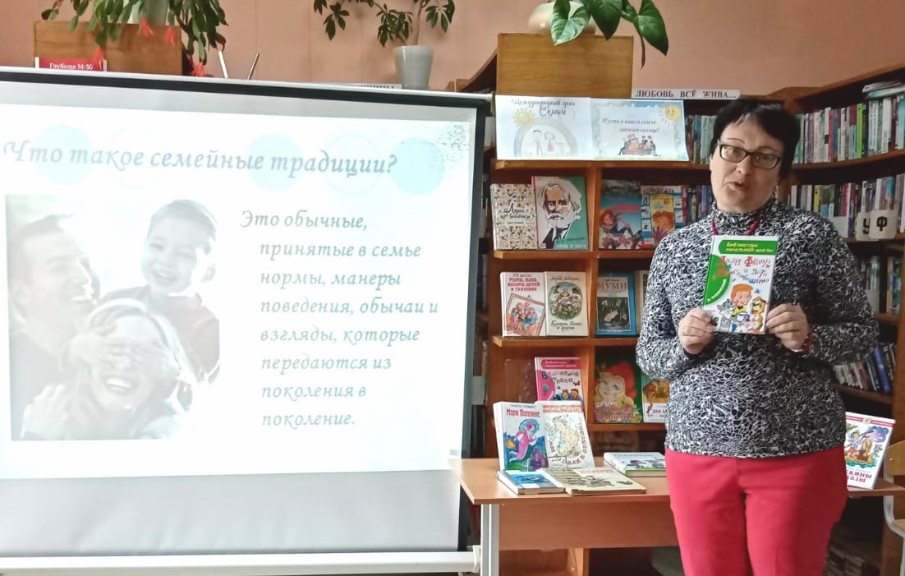
.

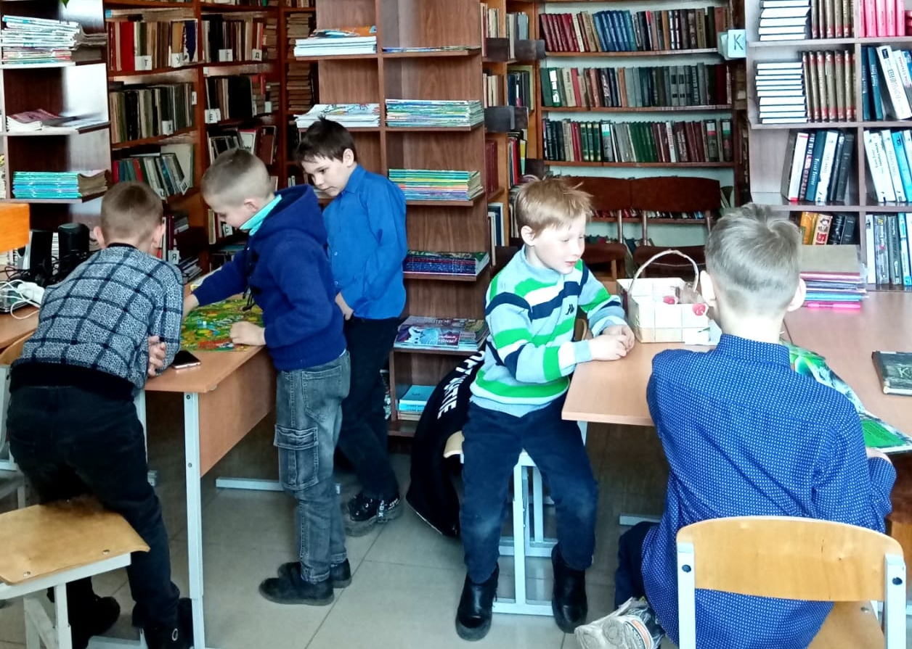

14 мая в Центральной библиотеке г. Дальнеречекнска в рамках «Весёлой субботы» прошла интерактивная «Своя игра» по творчеству А. С. Пушкина.
Творчество А.С. Пушкина оказало огромное влияние на литературу России. В этот день библиотека дала возможность окунуться детям в сказочный мир писателя, принять участие в викторине по сказкам, без которых не проходит детство ни одного ребенка.

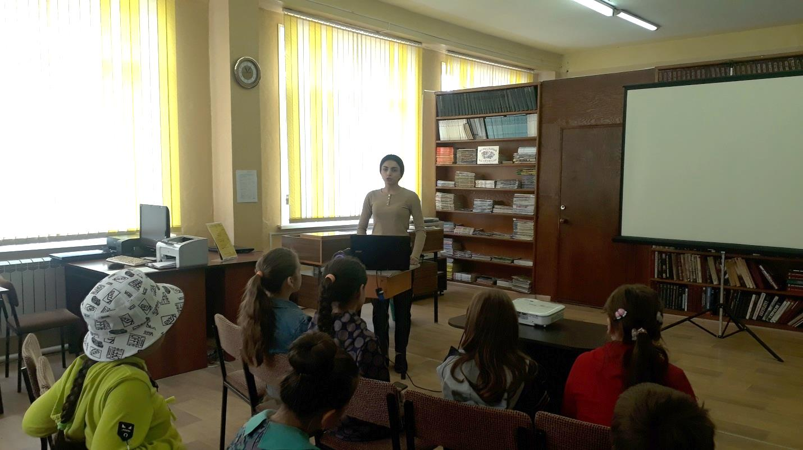

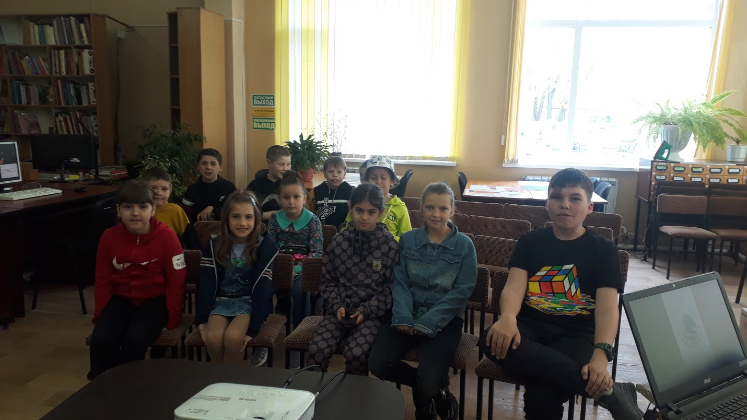

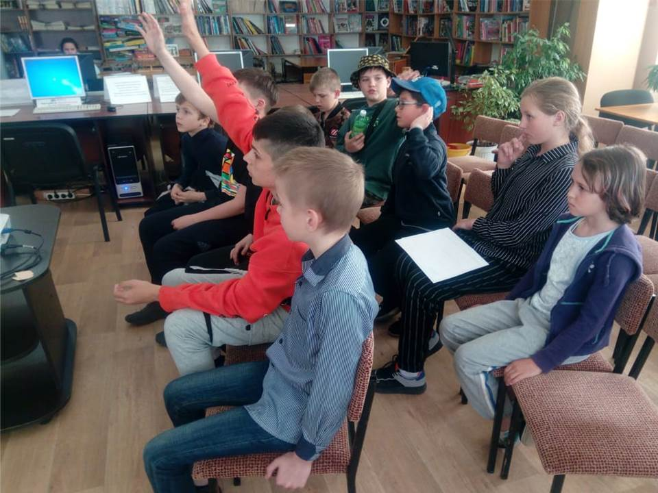
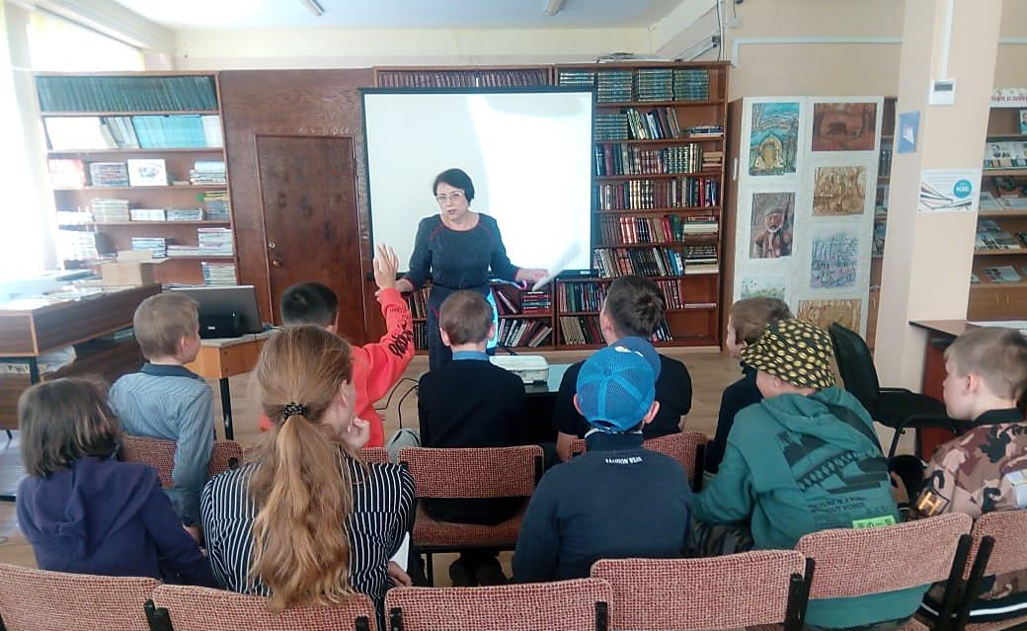
В Центральной библиотеке г. Дальнереченска продолжается серия интеллектуальных игр, проходящих каждую вторую пятницу месяца в 17.00, 13 мая игра «Книгочей» была посвящена славянской письменности и культуре. Ребята живо включились в игру, отвечая на вопросы. Ведущая интеллектуальных игр - Людмила Петровна отметила: хорошие знания на играх показывают активные читатели нашей библиотеки. Недаром русская народная пословица гласит « Кто много и вдумчиво читает, тот много знает».

12 мая в Центральной библиотеке г. Дальнереченска продолжился фольклорный праздник «Чтобы солнышко светило, чтоб на всех его хватило!», посвященный Всемирному Дню Солнца. Библиотеку в этот день посетили ребята из старшей группы МБДОУ «ЦРР – Детский сад №4».
Дети познакомились со стихами, пословицами и поговорками, закличками, песнями о солнце; разгадывали загадки.
